行政院所屬各機關因公出國人員出國報告書
（出國類別：實習）

赴德研習暨交流核磁共振儀於毒品分析之
鑑定技術心得報告

服務機關 | ： | 法務部調查局第六處第一科
出國人姓名 | ： | 調查官王鐘鋒、調查官鄭昭欣
出國地點 | ： | 德國
出國期間 | ： | 中華民國97年9月20日至10月4日
報告日期 | ： | 中華民國97年12月29日
報告大綱
- 目的…………………………………………………3
- 核磁共振儀器及德國Bruker公司簡介……………………3
- 參與核磁共振儀AMIX軟體實習活動並交流核磁共振儀於基質
環境下之鑑定技術(9/22~9/30)及核磁共振儀實驗室(10/2)參訪記要………5
- 心得與建議………………………………………………11

目的
此行主要之目的為參與德國Bruker公司所開設之訓練課程，並與該公司研究員交流核磁共振儀應用於藥物與毒品分析之鑑識技術，並聽取該公司對於食品內殘留農藥分析所開發之新系統(LC-MASS/NMR)及新方法。另透過該公司轉介，前往慕尼黑大學參觀核磁共振儀實驗室，該實驗室目前設置有Bruker公司出廠之最新型固態核磁共振儀，瞭解新型固態核磁共振儀於國外學術界的實際應用。此行除學習新軟體及新技術外，並將本科目前實際業務及研究開發所面臨到之問題及困難之處，與德國原廠公司專職尿液、血液及果汁等高基質檢品內微量藥物檢測技術開發之博士級研究團隊交流討論，以期達到日後本科同仁精進儀器學理及技術之目的。

核磁共振儀器及德國Bruker公司簡介
儀器名稱：核磁共振儀
英文名稱：Nuclear Magnetic Resonance, NMR
簡介：
- 核磁共振儀本體是超導磁鐵，再搭配上專用的電腦和主機。待測檢品內不同環境的各原子（碳、氫、氧、氮、氟、磷等），在超導磁鐵所造成的磁場下，會有相對應不同的吸收，並在圖譜裡產生不同的訊號，由此可以作為鑑定化合物結構的依據。
- 核磁共振分析是屬於非破壞性的檢測方法，故檢測後的檢品可以回收進行其他儀器的檢測。
- 一般進行NMR檢測時，是將樣品溶解於氘取代的溶劑後，置入5mm的玻璃試管中，因為整個實驗進行過程中，機器皆無直接碰觸到樣品，當然也不具備任何純化的功能（此點與GC-MS或LC-MS非常不同），故實驗後所繪製的圖譜，是檢品中所有成分的訊號皆出現在同一張圖譜中，此時若檢品成分過多，將非常不易判讀圖譜，故一般學術研究單位進行NMR實驗前大多會先將檢品進行純化。
- 本局所購買之NMR，型號為Bruker Avance II 400，為德國所生產（該公司所生產之NMR占全球化學鑑定用NMR市場超過八成以上），台灣地區由磊葳科技有限公司獨家代理。本局購買時另添購六十孔自動進樣機（含專用全自動操作軟體），使用該設備進行實驗時，設定完成後，機器會自動進行所有步驟（不包含圖譜的繪製），且可一次設定六十件樣品，可處理大量使用之情形。
五、核磁共振儀的靈敏度相對其他常用的鑑定儀器來說相當低，若某一檢品內僅含有A和B兩成分，如果B僅占檢品2%以下濃度時，NMR圖譜內幾乎會看不到B所造成的訊號。且進行NMR實驗所需要的樣品量相對較多，一般進行氫譜實驗（proton NMR），需要檢品至少5毫克以上較佳，若進行同位素含量相對較低的其餘核種實驗（碳譜等），則至少需要10毫克以上較佳，且需要較長時間（往往數小時）完成檢測。
德國Bruker儀器公司簡介：
德國Bruker公司為目前世界市占率最高之化學分析用核磁共振儀製造商，在學術界及業界素負盛名，主要產品除核磁共振儀外，尚有紅外線光譜儀、拉曼光譜儀等。
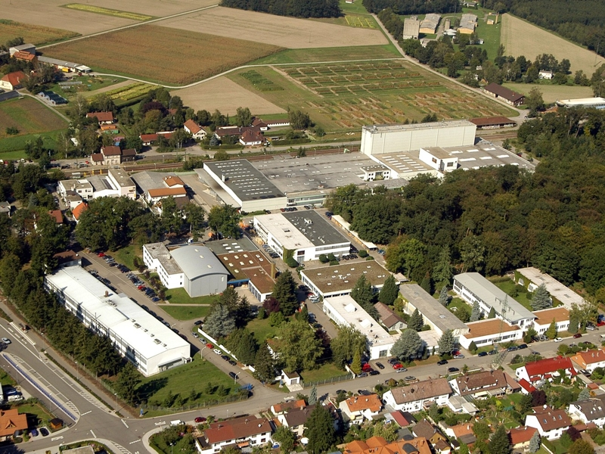
圖一 德國Bruker公司廠區鳥瞰圖
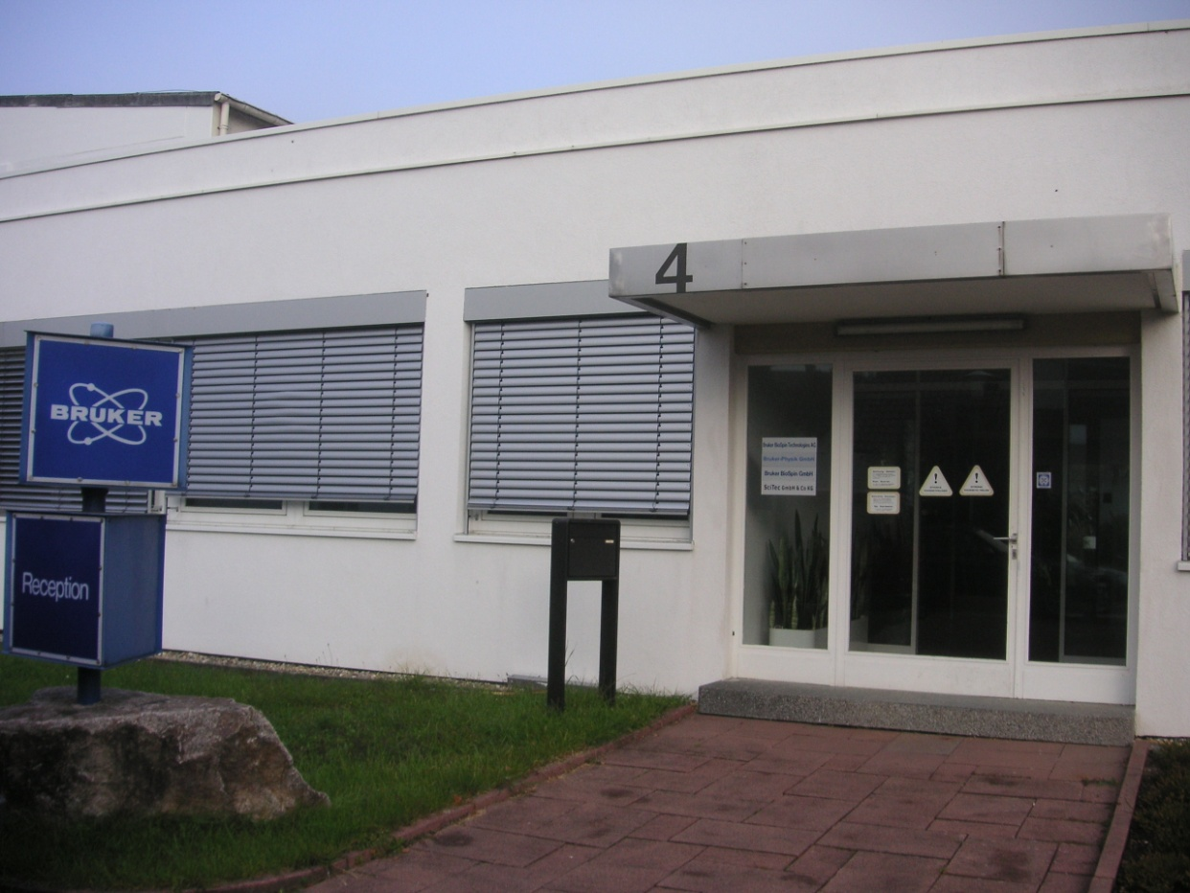

圖二 研習報到處

參、參與核磁共振儀AMIX軟體實習活動並交流核磁共振儀於基質環境下之鑑定技術(9/22~9/30)及核磁共振儀實驗室參訪(10/2)記要
本實習係採授課及實作方式教學，參與人員除本局兩位同仁外，另有比利時GlaxoSmithKline Biologicals Dept. ARD研究單位Deville及Thomas兩位研究員、義大利米蘭Bruker BioSpin 分公司 NMR 部門Napoli技師以及德國Bayerisches Landesamt Fur Gesundheit und Lebensmittelsicherheit（位於烏茲堡）研究單位的研究員 Muller女士，共六位受訓學員，研習方式主要係先以投影片授課，每位學員座位皆備有電腦（或自備），講座每講授一段落，會要求學員採當場實作方式，立刻操作，若有不瞭解之處，講座會請助教至座位旁單獨指導，每日授課後並會指定作業，要求學員課後自行練習，以課程結束後所有學員皆能跟上進度為目標進行實習。
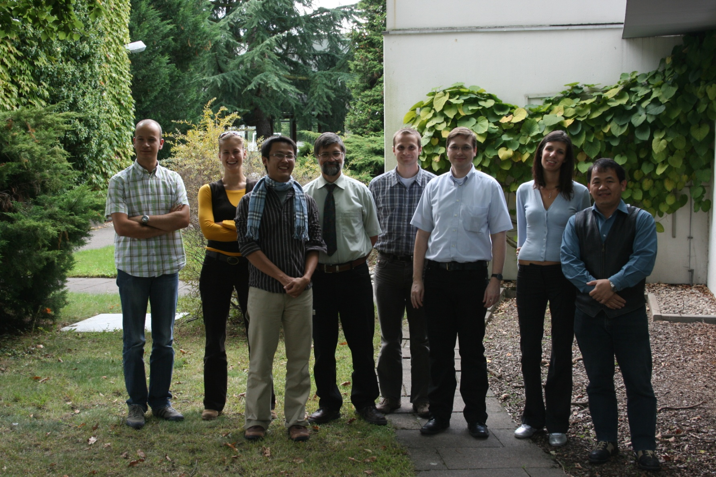
圖三 參與研習學員與主要講座合影
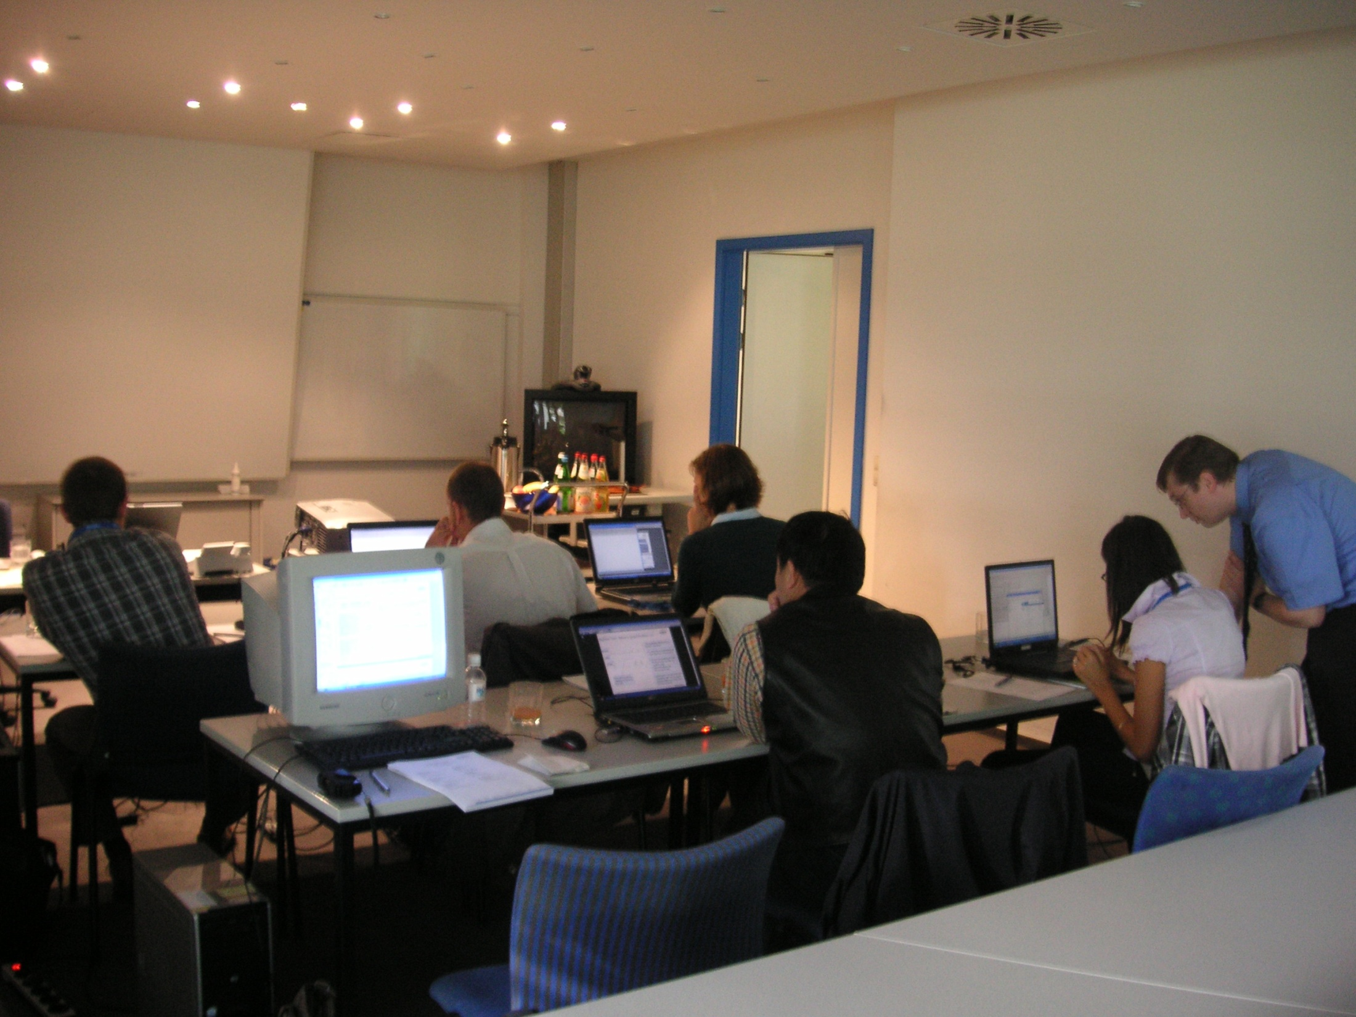
圖四 研習情形
本實習內容主要分三部分：第一部分為介紹化學分析用核磁共振儀的儀器零組件；第二部分為「AMIX」軟體實作及各功能講解；第三部分為個別討論，就每位學員於日常使用儀器解決問題過程中所遭遇的困難，就教於廠區內各不同領域之專業研究員。重點過程及收穫整理如下：
一、「AMIX」係一套核磁共振儀圖譜處理及分析軟體，該軟體係德國Bruker公司自行開發撰寫，目的在於處理核磁共振儀之光譜數據，主要功能即為比對不純檢品之組成，以圖五為例，經由軟體比對，可幫助判定混合物係由何成分所組成（前提是必需自建標準圖譜資料庫，且必需在相同溫度、相同溶劑及相同磁場環境下）。
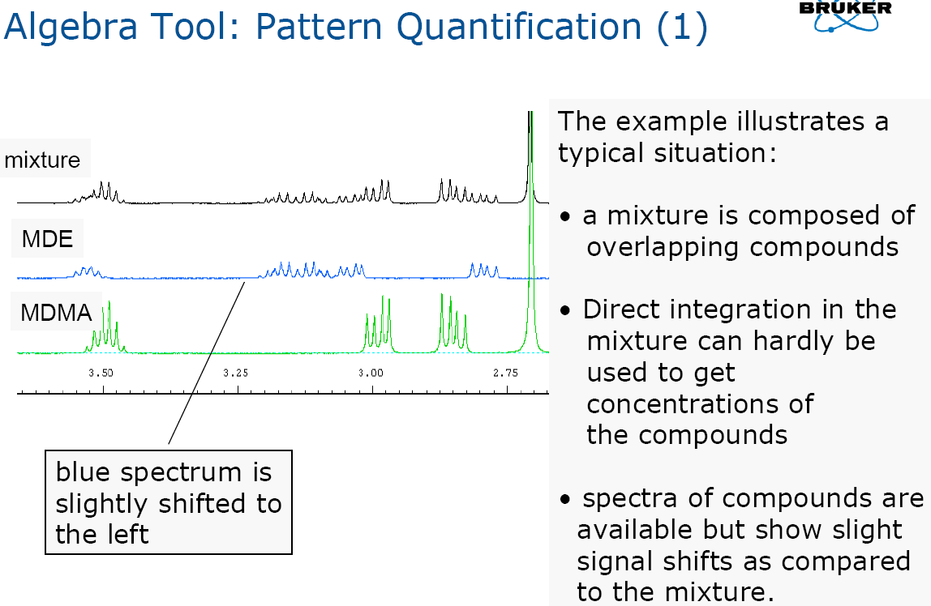
圖五 混合物(mixture)係由MDE及MDMA所組成
二、除定性比對外，可利用本軟體指定多區域，進行定量分析。
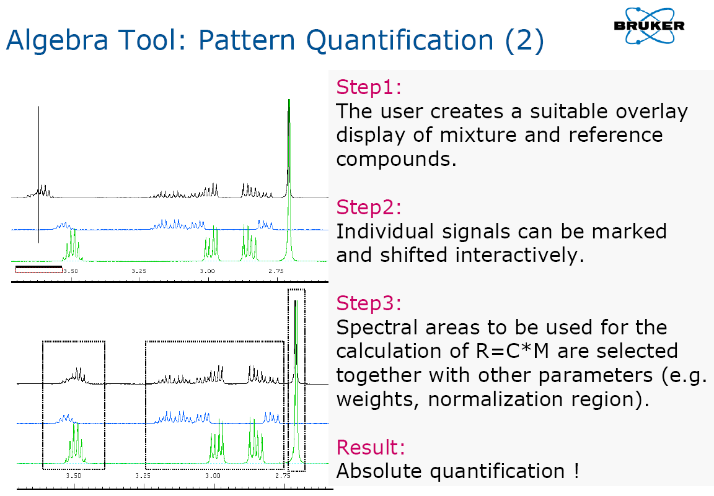
圖六 指定區域進行定量分析
三、圖譜後處理，可將基線(base line)重新定義，將雜訊消除。
圖七 左方：未處理；右方：處理後
四、講解以核磁共振儀檢測代謝物流程及應注意事項。
圖八 核磁共振儀檢測代謝物流程圖
五、ＮＭＲ訊號受環境影響遠比其他儀器為大，在複雜matrix下進行時，有許多面向（包含溫度、pH值、勻場、磁場穩定度等）需要複雜及審慎處理。
圖九 pH值對於訊號之影響
圖十 勻場(shiming)對於訊號之影響
六、將本局先前以核磁共振儀進行未前處理尿液檢品中之微量毒品分析研究中所得到之成果與所遭遇到的問題事先整理備妥，於實習期間與該公司研究人員深入討論後，該公司研究人員表示他們並未深入研究以低靈敏度的核磁共振儀器檢測未處理高基質檢品中的微量藥物，建議先以固相萃取管柱（solid phase extraction；SPE）濃縮後再進行檢驗，我們已將建議及結論帶回本局，待日後遭遇相關問題時，期能有所突破。
七、經由該公司轉介，前往慕尼黑大學核磁共振儀實驗室（10/2），參觀高磁場核磁共振儀及固態核磁共振儀於學術單位之應用與儀器之維護，該儀器主要應用於鈣、矽等無法溶解之檢品，屬特殊用途之NMR。

肆、心得與建議
一、由德國Bruker原廠所自行開發之「AMIX」軟體雖然強大，但開發時並未考慮到司法案件上之使用及ISO認證上「可追溯性」之精神，實驗的原始數據（raw data）經過層層處理幾已不復存在，故應用於司法鑑定案件時鑑定人員需審慎為之，但其所能發揮之比對圖譜、未知物定性功能，對於未知物檢品之結構鑑定仍甚有助益。惟如前揭資料處理問題，鑑定時必須輔以其他鑑定儀器，以完成濫用藥物案件之化學結構判定，且必須訂定標準作業流程，並於電腦中保留原始數據資料，以供追溯。
二、Bruker公司雖為世界最大之化學分析用核磁共振儀製造商，但該公司廠區卻意外的相當樸實，看不到高於三層之建築物等高樓，也沒有公司圖案的巨大招牌。廠區裡聘用數十名博士研究員，每人卻僅僅負責極小的一塊領域，互不干涉，與該公司研究員討論問題時，同一類型的問題，因為些許的差異性，可能會由不同的研究員回答，分工如此之細，專研自然極深，或許是該公司於NMR儀器中技術領先世界的原因之一。
三、核磁共振光譜儀對於分子結構的鑑定是相當強力且有效的儀器，此次有幸到德國Brucker原廠學習核磁共振光譜儀的相關技術與知識，深感獲益良多，惟目前相關課程只在德國原廠講授，若能向代理商反映，爭取德國原廠來台開課實作，將是使用者一大福利。
四、毒品或違禁藥品的分析鑑定儀器最常使用的是氣相層析質譜儀或液相層析質譜儀，但是對於熱不穩定物質、同分異構物或醣類等毒品添加物，單以氣、液相層析質譜儀分析常有無法判斷或誤判之虞，利用核磁共振光譜儀的輔助已可有效解決，而利用軟體強大的解析功能，更可利用圖庫資料分析混合物中可能的成分，對於本局在查緝毒品及鑑驗地下製毒工廠將有所助益。
五、德國原廠的技術開發工作，已有相當長的一段研發歷程與運用，唯有透過參訪研習，及尋求技術援助，增加對核磁共振光譜儀的使用效能，本局的常態性檢驗工作占了日常工作的百分之七十以上，剩下可用於研發分析技術及儀器實驗的時間受到嚴重壓縮，但是我們並不以此自我設限，排除技術開發工作，惟仍受限於時間短促，可能無法將研究構想完整達成，因此利用參訪見習或實習課程的交流機會，即可提供研發技術上莫大的助益功效。
六、有鑑於AMIX軟體強大的比對分析圖譜功能，若能獲得完整的NMR圖譜資料庫，將更有利於圖譜分析。因市面上並無針對毒品之NMR資料庫販售，故吾等嘗試自建圖譜資料庫，在累積相當的圖譜資料庫後，比對效能即可浮現，惟自建圖譜資料庫的工程浩大，優先建立資料可從工作上常見的物質開始，較易立竿見影。
七、本次為期兩週之德國研習經驗，吾等深感獲益匪淺，除了更瞭解核磁共振光譜儀軟體發展運用現況，也深深感受德國人敬業的工作態度，感謝國家經費支持，使我們的學習之旅成行，建議政府未來能持續支持相關之國外考察研習計畫，提升人才競爭力，並儲備人才以為國家所用。
八、加強學術交流合作，鼓勵政府科學人才進修，國內尚有台灣大學、清華大學等一流學府，這些大學的NMR研究與運用，皆相當值得學習，藉由交流、同仁進修或研究計劃合作，實為提升本局鑑定技術之捷徑。

